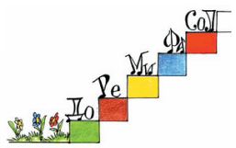
ПРОВЕРА
- Споји:
четвртинска пауза;
траје до један
половина са тачком;
траје до три
 |  | постепено појачавање или утишавање
 |  | линијски систем
четвртина ноте;
траје до један
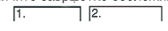 |  | знак за понављање
четвртина са тачком;
траје до један и по
осмина паузе;
траје до пола
половина паузе;
траје до два
осмина паузе;
траје до пола
 |  | виолински кључ
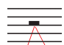 |  | прима и секунда волта
 |  | лук
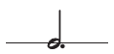 |  | корона
половина ноте;
траје до два

- Повежи:
нота |  | је знак за ћутање.
пауза |  | је знак којим се обележава висина и трајање тона.

- Шта значи:
forte • • средње тихо
mezzoforte • • гласно
piano • • тихо
mezzopiano • • средње гласно
- Напиши називе следећих нота:
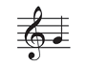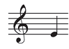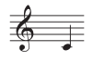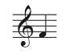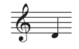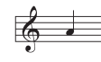
_____ _____ _____ _____ _____ _____

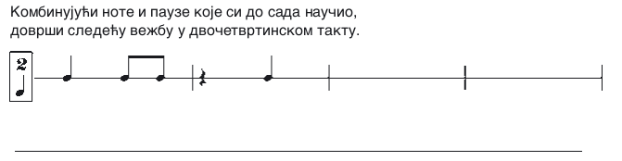
ЗАБАВНИ ЗАДАТАК:
